МБОУ СОШ с.Авдеевка

Сообщение
«Моя прабабушка»
К 74-й годовщине Победы
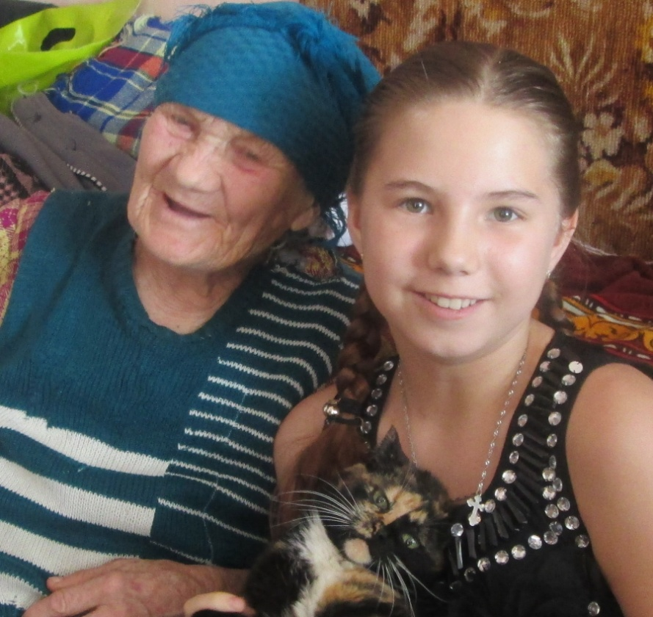

Выполнила: Егунова Валентина,
ученица 8 класса

2018
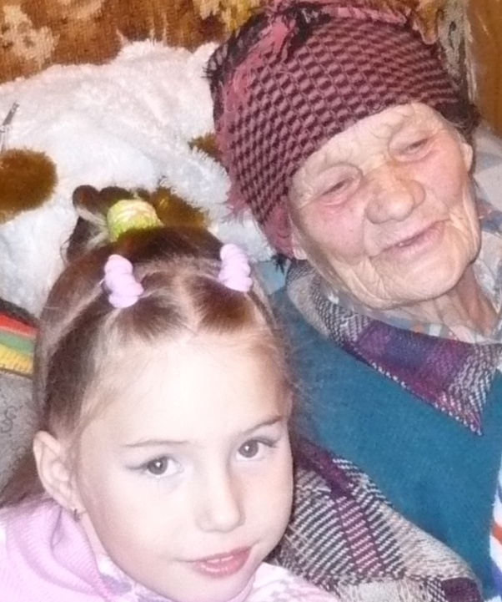
Я хочу рассказать о своей прабабушке, Горошко Анне Потаповне. Это очень дорогой мне век. Да, она не совершала масштабных подвигов, но и без них ее жизнь не назовешь простой.
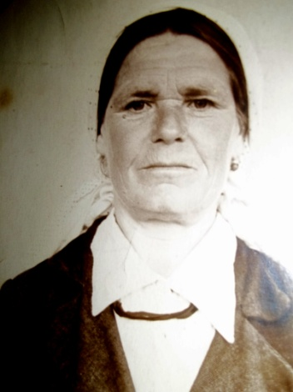
Родилась в 1934 году в деревне Манцурово, Рябчевского сельского совета, Трубчевского района, Брянской области в семье председателя колхоза Фандюшкина Потапа Даниловича. Прабабушка была второй девочкой в семье, кроме нее уже была ее старшая сестра Антонина Потаповна, в 1939 году появилась младшая сестра моей прабабушки – Мария Потаповна. Сначала жили неплохо, но сталинские репрессии докатились и до такой глубинки. Отца, по чьему-то доносу сняли с должности, хорошо, что еще не посадили. Потом он работал плотогоном – большие плоты сплавлял по Двине. А тут началась война, и он ушел на фронт. Больше семья его не видела.
Зимой 1941 – 1942 годов в село пришли фашисты. Многие жители ушли «в партизаны». Куда было идти Шитиковой (в замужестве – Фандюшкиной) Екатерине Матвеевне с тремя детьми? Остались в селе. Сруб новой избы, что заготовили перед войной, забрали немцы для моста, который взорвали партизаны. Ютились в старом доме, жили голодно, но то зерно, что отдано было на хранение колхозникам новым председателем, не тронули.
Екатерина Матвеевна
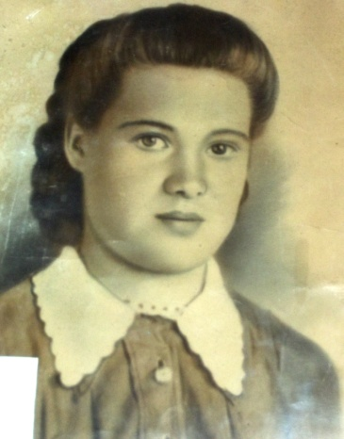
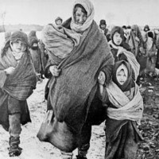
Осенью 1942 года немцы разрешили открыть школу. Прабабушка, вместе с такими же смельчаками, пошла учиться. Школа была на другом конце села, а в середине высоченным забором фашистами была огорожена территория для штаба, гаража, конюшен. Ворота были на противоположных сторонах. У ворот всегда стоял часовой. Прабабушка помнит (еще бы, видеть пришлось каждый день), как он был одет: кроме армейской формы, конечно, шинель, затем – тулуп, а сверху – капюшон из рядового полотна (рядюшки). И на ногах: сапоги, валенки, и сверху соломенные плетеные чуни. А рядом с прабабушкиным домиком жила учительница со своей дочерью. Вот утром собрались они все – человек шесть – и идут в школу. Доходят до ворот, молча вопросительно смотрят на часового: если он кивнет – бегом, гуськом в ворота за учительницей и сквозь территорию к другому выходу. А если другой часовой, что чаще было, не кивает, а что-то крикнет по немецки, то по сугробам, вокруг забора три километра, и, все равно, в школу.
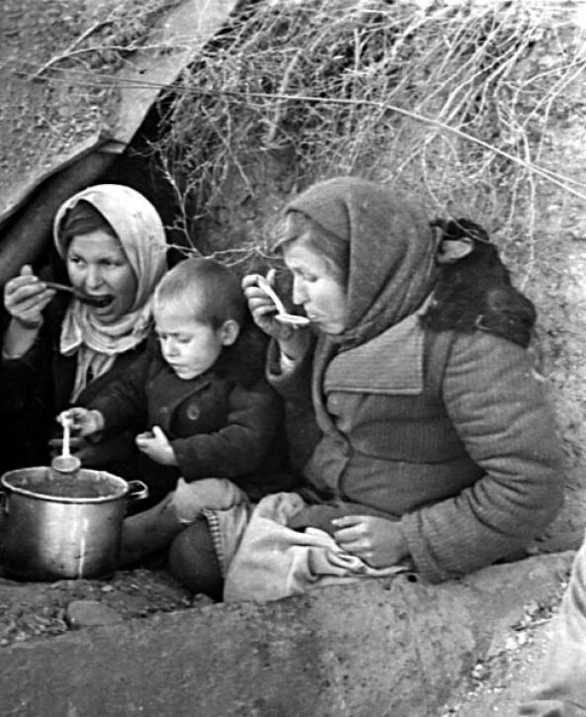
Но Советская Армия наступала, близилось окончание господства фашистов на селе. Почуяв это, они собрали всех жителей села и погнали впереди себя, как живой щит. Шли несколько дней, ночевали в попадавшихся селах или просто в поле. Конечно, никто людей в пути не кормил, ели, что с собой успели прихватить. У всех было по узелку: Екатерина Матвеевна несла самое дорогое – сухари, да еще временами маленькую Машу, прабабушкину сестричку. А сама прабабушка Аня – узелок с чистой одеждой. У старшей сестры ноша тоже была серьезная. Так и брели, не зная куда. А однажды утром люди удивились тишине: никто не кричал по немецки «Встать, пошли!», не лаяли собаки. Оказывается, наша Армия наступала столь стремительно, что фашисты, испугавшись, потихоньку постарались скрыться, даже не расстреляв пленных. Так Анна Потаповна и ее семья остались живы.
Обрадовались, пошли обратно, а пути, что были пройдены, оказались заминированы – «воротца» стояли по дорогам и полям, а где и без «воротцев». Маленькая Аня чуть не вбежала в такие вот «воротца». Добрый человек спас.
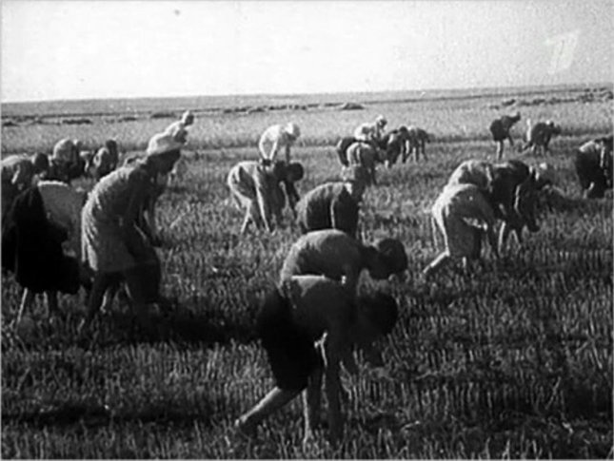
Вернулись домой, а там – печные трубы, домов нет, жили в землянках. Еды нет, что не забрали фашисты, забрали партизаны. Ели мороженую картошку, что собирали в поле, суп из лебеды. А с ранней весны до глубокой осени босиком на реке из песка откапывали моллюсков, на костре, здесь же у реки, их открывали, собирали микроскопические съедобные кусочки и несли домой.
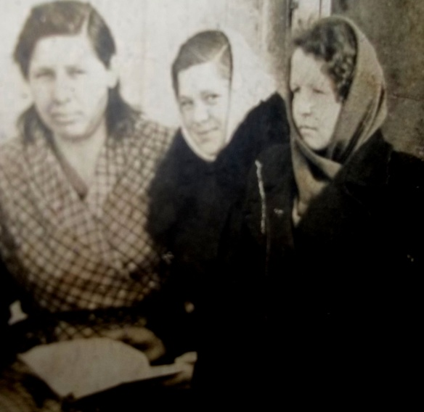
А после войны полуголодные ребятишки собирали в поле колоски, чтобы страна богатела, а самим не разрешалось их домой хоть немножко взять. А дома – суп с лебедой и моллюсками иногда, а мать работает за «палочки», а не за деньги…
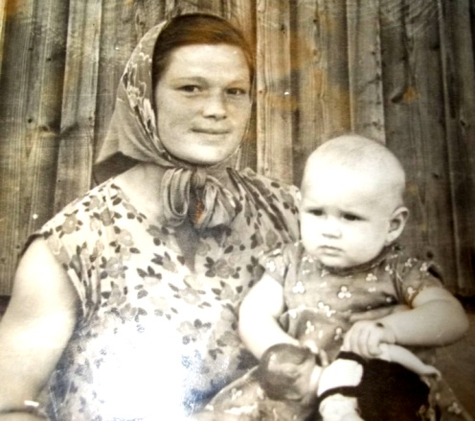
Я много могу еще рассказать о своей дорогой прабабулечке. Она – дитя войны, но это не сделало ее злой, завистливой, жестокой. Наоборот, она всегда добрый, отзывчивый человек, старается всем помочь. Старается, чтоб все были сыты, здоровы, ничего не оставляет для себя, все отдает детям и внукам.
Живи долго – долго, моя прабабушка!

